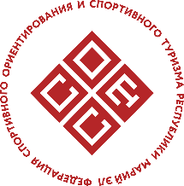
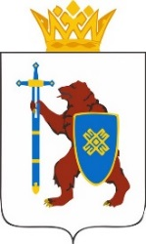

ПЕРВЕНСТВО РЕСПУБЛИКИ МАРИЙ ЭЛ ПО СПОРТИВНОМУ ТУРИЗМУ НА ЛЫЖНЫХ ДИСТАНЦИЯХ
5 - 7 февраля 2021 г. Медведевский район, УТБ «Корта»

Программа соревнований

5 февраля (пятница)
до 17.00 | - Заезд, размещение
17.30-18.30 | - Работа комиссии по допуску
06 февраля (суббота)
09.20 | - Показ дистанций
10.00 | - Соревнования в дисциплине «Дистанция – лыжная» (II класса)
13.00 | - Соревнования в дисциплине «Дистанция – лыжная – связка» (II класса)
15.30 | - Соревнования в дисциплине «Дистанция – лыжная – группа» (II класса)
16.45 | - Промежуточное награждение призеров и победителей соревнований
07 февраля (воскресенье)
10.00 | - Соревнования в дисциплине «Дистанция – лыжная» (III класса)
13.00 | - Соревнования в дисциплине «Дистанция – лыжная – связка» (III класса)
15.00 | - Награждение призеров и победителей соревнований, закрытие соревнований

